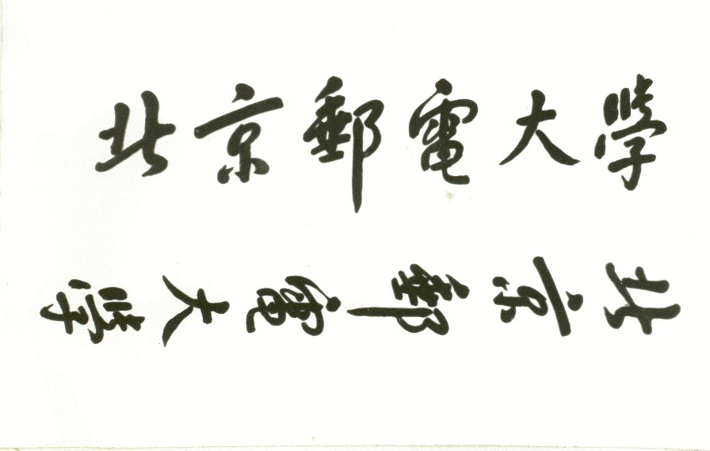

**本 科 毕 业 设 计（论文）**



**题目: （黑体，三号，加粗，居中）**

**姓 名**

**学 院**

**专 业**

**班 级**

**学 号**

**指导教师** （宋体，三号，加粗）

**年 月**

**北 京 邮 电 大 学**

**本科毕业设计（论文）诚信声明**

本人声明所呈交的毕业设计（论文），题目《 》是本人在指导教师的指导下，独立进行研究工作所取得的成果。尽我所知，除了文中特别加以标注和致谢中所罗列的内容以外，论文中不包含其他人已经发表或撰写过的研究成果，也不包含为获得北京邮电大学或其他教育机构的学位或证书而使用过的材料。

申请学位论文与资料若有不实之处，本人承担一切相关责任。

本人签名： 日期：

**关于论文使用授权的说明**

本人完全了解并同意北京邮电大学有关保留、使用学位论文的规定，即：北京邮电大学拥有以下关于学位论文的无偿使用权，具体包括：学校有权保留并向国家有关部门或机构送交学位论文，有权允许学位论文被查阅和借阅；学校可以公布学位论文的全部或部分内容，有权允许采用影印、缩印或其它复制手段保存。汇编学位论文，将学位论文的全部或部分内容编入有关数据库进行检索。（保密的学位论文在解密后遵守此规定）

本人签名： 日期：

导师签名： 日期：

**高光谱图像分类中可学习稀疏对比样本的自监督学习**

**摘 要**

具有可学习实例的对比学习在数据表示方面表现突出。然而，当处理硬样本时，具有过度­均匀性的实例级对齐可能会下降到琐碎的聚类中，特别是当在高光谱图像中面临类间相似性和类内多样性时。为了解决这个问题，我们将原型对比学习视为对潜在概率密度分布的追踪。然后，提出了一种新的预训练方法，即可学习稀疏对比采样，用于判别表示学习，包括稀疏正采样和多正学习。具体来说，在合作-对抗CL的基础上，我们首先对原型的平均激活­概率施加Kullback-Leibler散度正则化子，抑制用于稀疏正采样的伪密度原型。此外，我们提出了多积极学习，其中检索前*k*个潜在积极因素并动态加权进行对比监督，以避免琐碎的聚类并覆盖令人满意的语义变化。在三个HSI基准数据集上的综合实验表明，LSCoSa与其他HSI分类（HSIC）方法相比具有显著优势。代码位于<https://github.com/sakurashine/LSCoSa>.

**关键词** 对比自监督学习 高光谱图像 Kullback-Leibler散度 正负样本

**SELF-SUPERVISED LEARNING WITH LEARNABLE SPARSE CONTRASTIVE SAMPLING FOR HYPERSPECTRAL IMAGE CLASSIFICATION**

**ABSTRACT**

Contrastive learning (CL) with learnable examples performs outstandingly in data representation. However, when dealing with hard samples, instance-level alignment with exces- sive uniformity may descend into trivial clusters, especially when confronted with interclass similarity and intraclass diversity in hyperspectral images (HSIs). To solve this problem, we regard prototypical CL as tracing the potential probability density distribution. Then, a novel pretraining method, learnable sparse contrastive sampling (LSCoSa), is proposed for discriminative representation learning, containing sparse positive sampling and multiple positives learning. Specifically, on the basis of cooperative–adversarial CL, we first exert a Kullback–Leibler (KL) divergence regularizer on the average activation prob- ability of the prototypes, suppressing fake density prototypes for sparse positive sampling. Furthermore, we propose multiple positives learning, in which the top-k potential positives are retrieved and dynamically weighted for contrastive supervision, to avoid trivial clusters and cover satisfying semantic variations. Comprehensive experiments on three HSI benchmark datasets demonstrate that LSCoSa achieves significant advantages over other HSI classification (HSIC) methods. The code is available at <https://github.com/sakurashine/LSCoSa>.

**KEY WORDS** Contrastive self-supervised learning (SSL) hyperspectral image (HSI) Kullback–Leibler (KL) divergence positive and negative samples

**目 录**

第一章 介绍 1

1.1 测试 1

1.1.1 中文 1

第二章 12312 1

2.2 测水电费 1

2.2.2 你好 1

第三章 123 2

3.1 2

3.1.1 2

参考文献 1

致 谢 1

附 录 2

# 介绍

图像在光谱广度和分辨率方面有了显著的发展，为民用和军用场景中的精细地物识别¬。同时，由于环境因素导致的极端光谱变化，对数据的分布预测提出了重大挑战。因此，高光谱图像的判别语义表示和分类一直是有效利用数据的一个活跃话题。

深度神经网络表现出优异的数据感知能力，通常在HSI分类（HSIC）中是首选[1]。然而，端到端的监督学习通常依赖于手动标签，将相同的类别拉到附近，并将不同的类型分开。在这一点上，我们通常需要大量标记的样本来优化深度模型。为了解决小样本监督的过拟合问题，已经为HSIC[6]提出了轻量级建模[2]、主动学习[3]、监督对比学习（CL）[4]、原型对比监督精化少镜头学习[5]和其他方法。即便如此，具有极稀疏标签的监督总是收敛于弱解，并且需要提高泛化能力。未标记的原始数据比标记的样本更容易获得，可以为语义感知提供丰富的信息。因此，自监督预训练建模¬由于其挖掘数据中结构信息的优越性和对下游任务的泛化能力而受到广泛关注。

## 测试

### 中文

123

# 12312

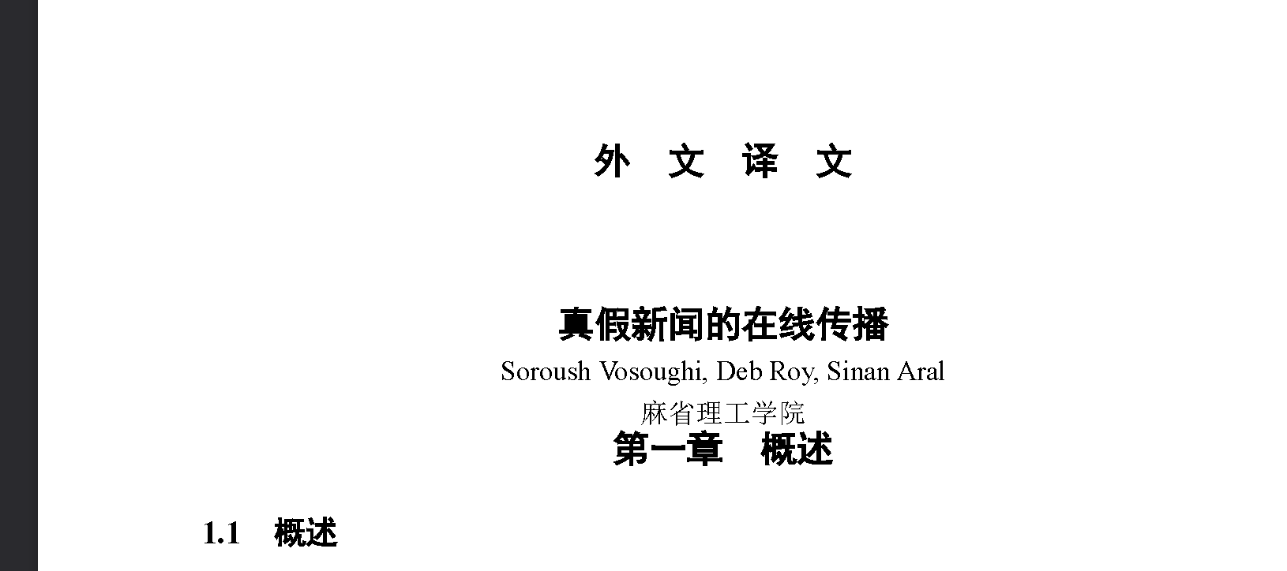

* + - * 1. 你好

表名

|  |  |  |  |
| --- | --- | --- | --- |
|  |  |  |  |
|  |  |  |  |
|  |  |  |  |

## 测水电费

### 你好

# 123

## 

### 

## 安师大飞

### 安师大飞

奥数达芬奇

阿大fq

参考文献

参考文献。。。。123aasdfasdg123

致 谢

附 录